

**МИНИСТЕРСТВО ОБРАЗОВАНИЯ И НАУКИ РЕСПУБЛИКИ ДАГЕСТАН**

**МО «БУЙНАКСКИЙ РАЙОН»**

**МКОУ «ВЕРХНЕКАЗАНИЩЕНСКАЯ СРЕДНЯЯ ОБЩЕОБРАЗОВАТЕЛЬНАЯ ШКОЛА №2 ИМЕНИ ГЕРОЯ РОССИИ ДАУДОВА ЗАКИРА АЛИЕВИЧА»**

**368206, РЕСПУБЛИКА ДАГЕСТАН С.В-КАЗАНИЩЕ ТЕЛ.8-928-682-98-52**

**Е-mail:** [**vk29051@bk.ru**](mailto:vk29051@bk.ru)**, адрес сайта:** [**http://v-kaza.dagestanschool.ru/**](http://v-kaza.dagestanschool.ru/)

**ИНН 0507019915 ОГРН 1070507004160**

**«_______» _________________20_____г.**

**№____________**

**Справка**

**по целевой программе « Комплексные меры по безопасности дорожного движения» в МКОУ «Верхнеказанищенская СОШ №2 имени Героя России Закира Даудова» за 1квартал 2018 года.**

|  |  |  |  |  |
| --- | --- | --- | --- | --- |
| **№** | **Мероприятие** | **Сроки** | **Ответственные**  **Приглашенные** | **Кол-во уч-ся** |
| **1.** | **Школьный этап республиканского конкурса «Безопасное колесо»** | **22 марта** | **Зам. дир. по ВР АтагаджиеваЗ.М.**  **Рук. кружка Акаева Л.С.** | **16 уч-ся** |
|  |  |  |  |  |
| **2.** | **Классный час « Правила безопасности на дорогах и в транспорте»** | **15 февраля** | **Зам. дир. по ВР АтагаджиеваЗ.М Кл.рук.. Насруллаева Д.Д.** | **24 уч-ся** |

15 .02.2018 г. **Классный час « Правила безопасности на дорогах и в транспорте» Кл.рук.. Насруллаева Д.Д.**

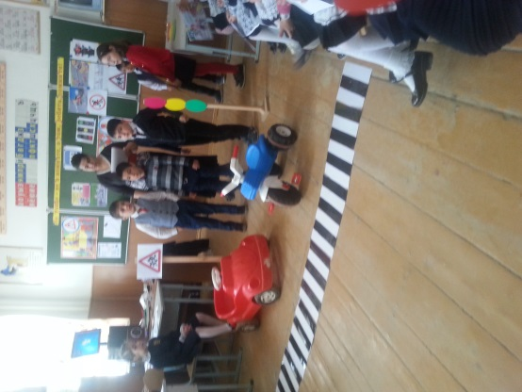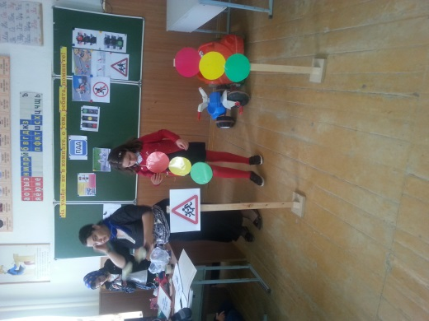

**22.03 18г.Школьный этап республиканского конкурса «Безопасное колесо» Руководитель кружка Акаева Л.С.**

**.**

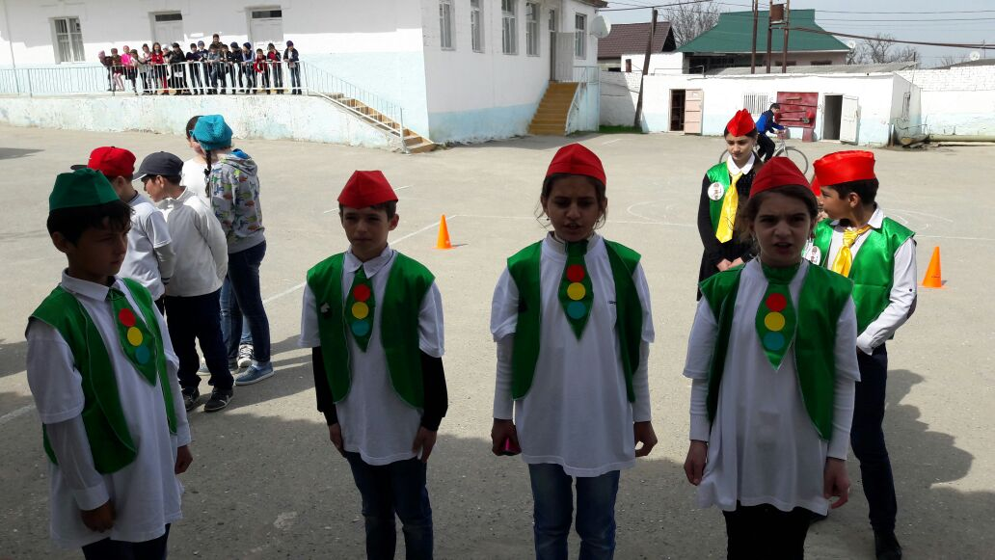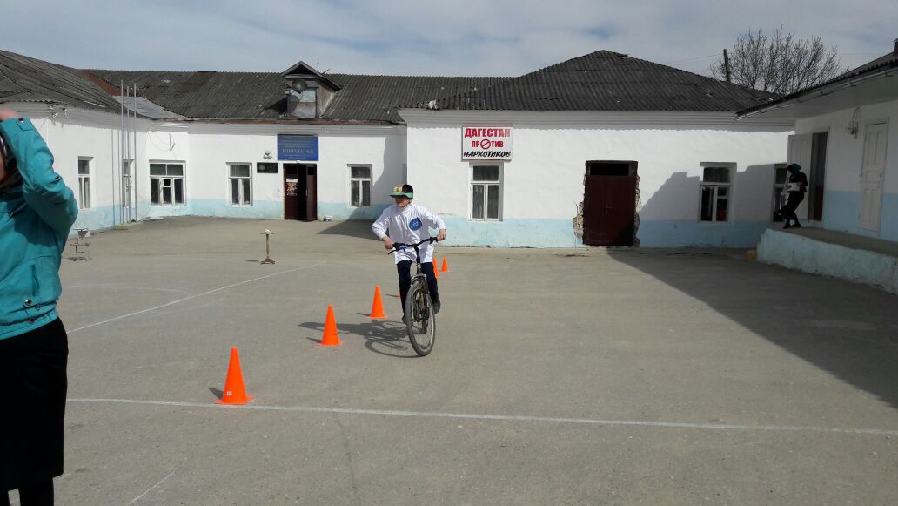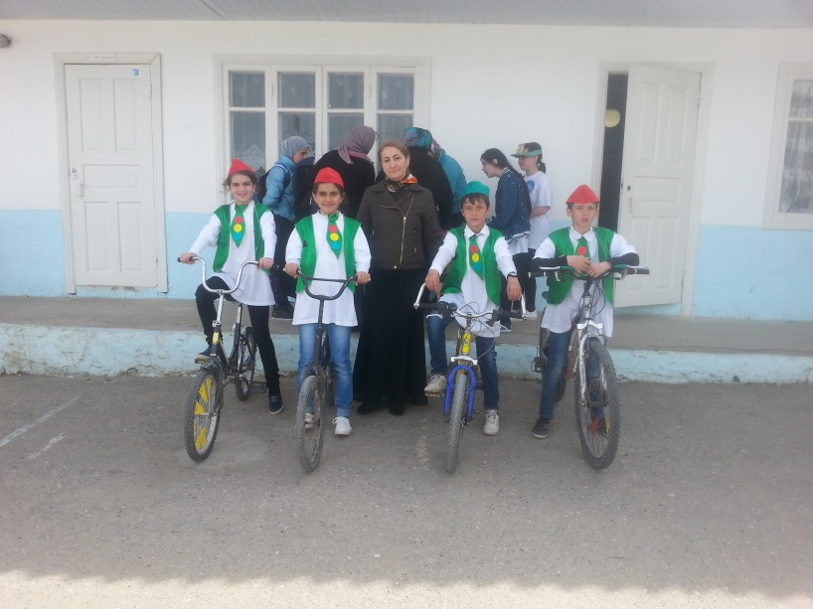

**Директор школы_______________Садрутдинова Г.М.**

**Зам.дир по ВР ________________ Атагаджиева З.М.**